Les médias, les informations, et la culture

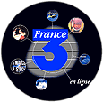  © France 3 | 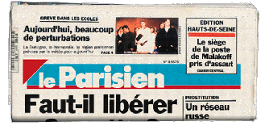  © le Parisien | 

L'audiovisuel

La télévision : {la télé} (familier) = sens général
Le petit écran = la télévision : Selon des psychologues, les tueurs en série du petit écran ne sont pas réalistes.
Un téléspectateur, une téléspectatrice = la personne qui regarde la télé
La radio
Un auditeur, une auditrice (la radio) = la personne qui écoute la radio
Les verbes :
- Brancher : si vous ne branchez pas le poste, vous n'aurez pas d'image même si vous appuyez sur le bouton !
- Allumer // couper, éteindre le poste
- Regarder : Elle regarde son émission préférée.
- Ecouter : J'ai écouté le discours du ministre à la radio.
- Changer de chaîne : Je viens de changer de chaîne, mais c'est moins intéressant sur Canal+ que sur TV5 !
- Enregistrer : Je ne peux pas voir le film qu'on passe ce soir; je vais l'enregistrer sur un DVD.
- Passer un film : On passe un documentaire ce soir sur France 2.
- Télécharger : charger sur son ordinateur un fichier, document, chanson, etc. qu'on a trouvé sur Internet.

L’équipement

Un poste de télévision = l'appareil  Un téléviseur = un poste de télévision Mon téléviseur ne marche pas.  Un écran (plat):   Un lecteur de DVD/ Un magnétoscope = ce qui vous permet de louer un film et de le regarder avec des amis  Un DVD  Une cassette = une bande = une vidéo  Une télécommande vous permet de faire fonctionner votre téléviseur ou un autre appareil sans quitter votre fauteuil.  Une radio = un poste de radio  Un lecteur de CD ou de MP3 vous permet d'écouter une chanson.  Les écouteurs = ce que l'on se met sur la tête ou dans les oreilles pour écouter  Une pile = source d'électricité : Il me faut deux piles pour charger mon appareil. | 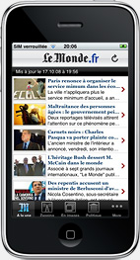  On peut tout faire avec son(téléphone) portable: écrire des SMS ("textos"); consulter l'internet, lire Le Monde et même téléphoner!  Un appareil photo: La plupart des appareils photo sont numériques:  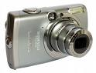
* Note importante : on dit en français :
A la télévision :
Qu'est-ce qu'il y a ce soir à la télévision ?
Avez-vous vu cela à la télévision ?
A la télé ce soir il n'y a vraiment rien !
A la radio : J'ai entendu à la radio que le président allait donner une conférence de presse.
Mais lorsqu'on parle de l'appareil:
Sur la télévision (ou le téléviseur) il y a un vase.
J'ai posé le programme sur la télévision (ou le téléviseur).
Ne mettez pas ce verre sur la radio, on pourrait le renverser !

La télévision

La télévision en France
Il y a sept chaînes (le nombre peut changer selon l'endroit ou vous vous trouvez....), plus le câble, plus la télévision par satellite.
Une chaîne publique = par exemple France 2 et France 3 (France Télévision)

Une chaîne privée = par exemple TF1 et les chaînes du câble
Une chaîne payante = par exemple Canal Plus et certaines chaînes du câble
Vous pourrez visiter les sites suivants:
- Chaînes de télévision (liste et liens fournis par Télé2semaines)
- TV5 : la télévision internationale
- MCM : Chaîne musicale francophone diffusée sur câble et satellite.
- Canal Plus : une chaîne privée en France

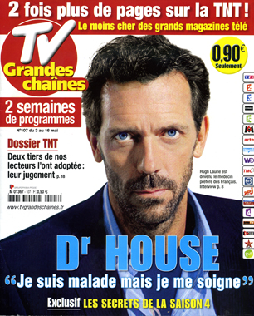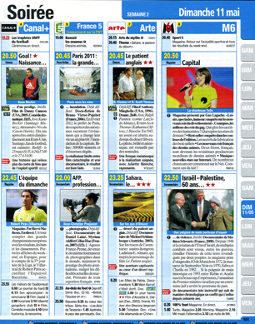
TV-Grandes Chaînes© le programme du 11 mai

Une émission (de radio ou de télé) = ce que l'on voit ou l'on entend: ci-dessus on mentionne des émissions comme "Le Docteur House," "L'Equipe du dimanche" et "Capital". Ci-dessous, on voit des émissions de FR3 :


7h20, France2 Lundi soir, France2
Sans frontières La Crim'

On peut regarder l'émission "Sans frontières" par internet.
Pour voir toutes les émissions qui passeront ce soir, par genre ou par jour, consultez Première.fr, le site internet du magazine Télé7jours.

quelle sorte d'émission ?

Le journal (télévisé) = les informations = les nouvelles :
Cliquez ici pour voir les informations du jour de France 2, et allez ici pour regarder les journaux en vidéo en cliquant sur une des images.
Le soir, beaucoup de Français regardent le journal de 20 heures tout en dînant.
Un reportage p. ex., sur la situation politique, sur une famine dans le Sahel

La météo (rologie) annonce le temps qu'il fera, mais ils se trompent parfois !
cliquez ici pour la chaîne météo
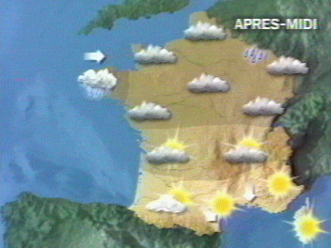 © FR3
Un documentaire : Hier nous avons regardé "Tous sur orbite," un documentaire sur le système solaire.
 © FR3
Un magazine (reportages, interviews, discussions littéraires, etc.)
Une série (un épisode par semaine, d'habitude). Un feuilleton = une histoire à suivre sur plusieurs semaines, souvent l'adaptation pour le petit écran d'un roman.
Un film ou un téléfilm.
Un dessin animé : Les dessins animés de Walt Disney plaisent beaucoup aux enfants.
Une publicité = {une pub} (familier) J'ai vu une publicité à la télé pour le parfum "Poison".
Cliquez sur l'émission de votre choix de la chaîne FR3.

Une émission de radio en direct ("live"):
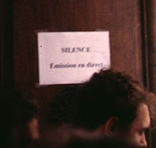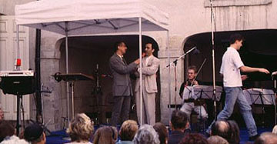
la presse écrite

Un journal : Le Monde, Le Figaro, La Presse (Tunisie) | Un magazine : Le Point, Le Nouvel Observateur, Elle
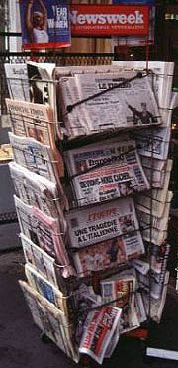 | 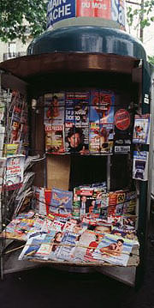
visiter le site web du Devoir, un quotidien de Montréal | visiter le site de Le Vif L'Express, le grand magazine belge d'information
Une revue : e.g. Les Cahiers du cinéma ou La Revue d'histoire littéraire de la France. Dans le Catalogue des revues francophones, vous pourrez choisir une revue dans le domaine qui vous intéresse.
- Un quotidien paraît tous les jours.
- Un hebdomadaire paraît une fois par semaine.
- Un mensuel paraît une fois par mois.

Les lecteurs, (un lecteur, une lectrice) : ceux qui lisent le journal, l'hebdomadaire, etc.
Voici un lecteur du Figaro: 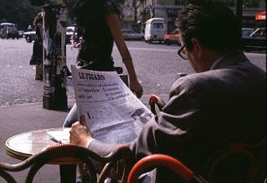
Etre abonné(e), s'abonner à un journal, une revue pour six mois ou un an.
Informez-vous : abonnez-vous au MONDE.
Je suis déjà abonnée à plusieurs magazines, et je viens de m'abonner à L'Express:

Que trouve-t-on dans un journal ?

La première page = La une : La démission du premier ministre est à la une (= en première page), cela va de soi.
Vous pourrez regarder la Une du journal Le Figaro en cliquant sur l'image dans leur leur page web: | 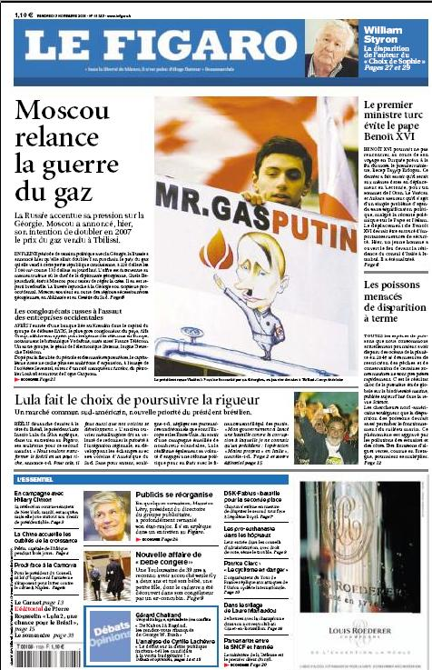
Faire la une des journaux : Ce scandale a fait la une de tous les journaux.
Etre en première page : La nouvelle de son arrestation est en première page.
Les gros titres : Quels sont les gros titres aujourd'hui ? La conférence de presse du président constitue le gros titre.

Une rubrique = la matière d'un article spécialisé : dans un journal il y a plusieurs rubriques, la rubrique économique, politique, société, sports etc....
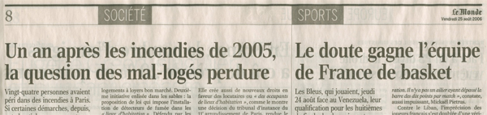 © Le Monde

Un article : Avez-vous lu cet article sur l'affichage unilingue à Montréal?
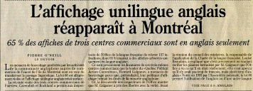 © Le Devoir
Rédiger un article : Pierre O'Neill a rédigé cet article, publié dans Le Devoir le 8 août 1996.
- Un article de fond = un article sérieux et détaillé sur un sujet important.
- Un reportage sur la guerre dans l'ex-Yougoslavie, p. ex.
- Les nouvelles : Les nouvelles aujourd'hui sont plutôt déprimantes.
- Un fait divers (la rubrique des faits divers ) = les accidents, etc....

Un compte-rendu : faire le compte-rendu d'un livre, d'un débat à l'Assemblée Nationale, etc.
Une critique = le compte rendu d'un film, d'une pièce de théâtre, etc...
Ce film a eu une très bonne critique. La critique de cette pièce était très favorable.
Dans la revue Lire, vous trouverez des comptes-rendus de livres parus récemment.

Les illustrations = les photographies, les dessins humoristiques, les bandes dessinées.

Les petites annonces = les pages réservées à ceux et celles qui cherchent à vendre ou à acheter quelque chose, par exemple. Les petites annonces comprennent:
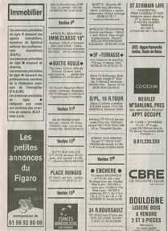 | - les demandes d'emploi  - les offres d'emploi  - les ventes d'appartements et de maisons  - les locations vides ou meublées  - etc.
On peut trouver des petites annonces sur le Web aussi, au site marche.fr ou ParuVendu (le premier site des petites annonces en France)

Les professionnels des médias

AU JOURNAL:
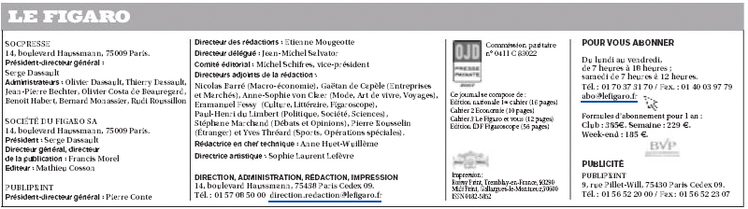
©Le Figaro
Le rédacteur en chef du journal = celui, celle qui dirige
Le / la journaliste = le reporter
Le critique = l'homme / la femme qui écrit les critiques (les comptes rendus) théâtrales, cinématographiques, musicales, etc....
Un critique peut écrire une très bonne critique !
Le / la photographe = une personne qui prend des photos
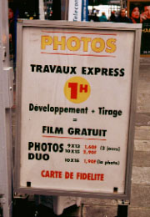 | Mais tout le monde peut prendre une photo(graphie) avec un appareil photo(graphique)  On fait développer la pellicule (ou le film); on fait tirer les photos; on peut les faire agrandir.  - une pellicule (Kodachrome, Agfa, 24 prises, 36 prises)  - un négatif  Mais la plupart des appareils photos maintenant sont numériques.
DANS l'AUDIOVISUEL:
Le / la journaliste = le reporter
Un présentateur, une présentatrice = celui, celle qui présente les nouvelles de vingt heures, par exemple. Ci-dessous vous verrez deux présentateurs du journal 19/20 de FR3 :
Marc Autheman ©FR3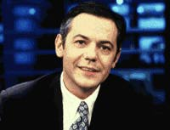 | Elise Lucet ©FR3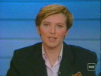
Vous verrez d'autres présentateurs à la page 19/20 Edition nationale ou dans le site fluctuat.net

Les spectacles

assister à un spectacle (de théâtre, de cinéma, de cirque, etc.)
les spectateurs (un spectateur, une spectatrice) = le public
applaudir : les spectateurs applaudissent s'ils aiment le spectacle (ou s'ils n'aiment vraiment pas, ils sifflent!)

Le Théâtre
Dans un théâtre, on trouve la salle où se tiennent les spectateurs, la scène, le rideau (qui monte au début du spectacle et descend à la fin), les décors, les coulisses (où se tiennent les acteurs qui ne sont pas sur scène)
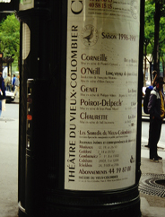 | la mise en scène (conception et organisation d'un spectacle: choix des  décors, mouvement et jeu des acteurs, etc.), faite par le metteur en scène  Cette pièce est excellente, c'est dommage que la mise en scène manque d'imagination; un autre metteur en scène aurait montré plus d'originalité.  une répétition : il faut avoir beaucoup de répétitions avant de montrer  la pièce au public!  les acteurs, les actrices :  ils répètent leur rôle  ils jouent une pièce / ils jouent bien ou mal leur rôle

D'autres spectacles:
l'opéra, un chanteur, une cantatrice 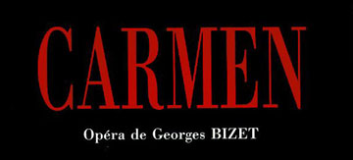
la danse classique, un danseur, une danseuse dansent des rôles dans un ballet comme La Belle au bois dormant:
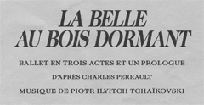 | 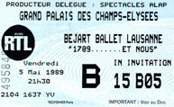
un concert : un musicien, une musicienne, un directeur d'orchestre
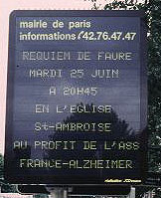 | 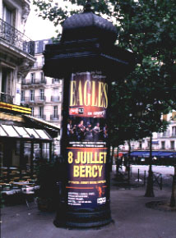
un instrument de musique (jouer du violon, de la guitare, etc.)
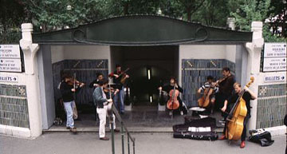
Ces musiciens jouent devant une station de métro.
Ces sites donnent les listes des spectacles de la semaine à Paris:
- les pièces de théâtre, par salle, genre, ou quartier dans le site Théâtre On Line
- opéra, danse, etc. dans la rubrique spectacles du site de la FNAC
- musiques (classique, jazz, rock ...) dans InfoConcert.com

Le cinéma

on tourne un film (les acteurs jouent leurs rôles, quelqu'un les filme avec une caméra)
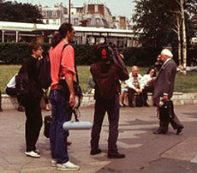
Silence! On tourne!
le réalisateur = le metteur en scène : il/elle réalise le film, il/elle est responsable de la conception du film, choisit les décors, dirige les acteurs et les actrices, etc.
la vue de Paris : une sélection des webcams de TF1 vous permet d'observer Paris (ou d'autres lieux) en temps réel.

un cinéma, une salle de cinéma  Le "Gaumont Parnasse" a 9 salles. | 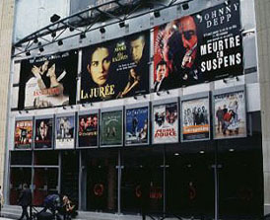
On projette le film sur l'écran
On va au cinéma, on voit un film.
Aimez-vous aller au cinéma? y allez-vous souvent?
Quelle sorte de films préférez-vous?
D'habitude, il y a plusieurs séances.
On va à la séance de 20h15: peux-tu venir avez nous?

Vous aimez beaucoup le cinéma? vous êtes un ou une cinéphile. Consultez les sites suivants sur le cinéma:
- Des informations sur les films à l'affiche, le box-office, etc. dans le site de Cinefil
- CineCinéma: 6 chaînes de films à la télévision
- Lisez Le Film français, "le premier hebdomadaire des professionnels de l'audiovisuel".
- Le site du Ministère des Affaires Etrangères a des pages intéressantes sur le cinéma français et francophone.

Les beaux arts

la peinture: le peintre peint des tableaux (p. ex.: un portrait, un paysage, une nature morte)
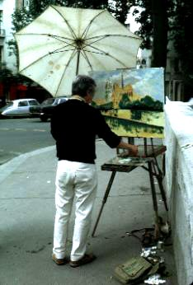 | 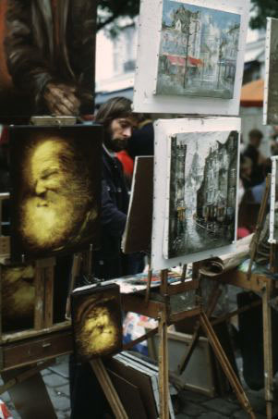
la sculpture: le sculpteur sculpte une statue, une sculpture
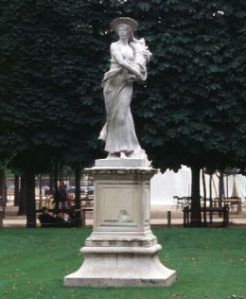
la photographie : un photographe prend et (re)cadre des photos (photographies)
le dessin, un dessinateur
l'architecture: l'architecte dessine les plans d'un bâtiment, d'une maison

une œuvre : une œuvre musicale, une œuvre théâtrale, etc...
un chef-d’œuvre
un musée : on y trouve des expositions de tableaux, de photographies, etc., et parfois des artistes au travail:
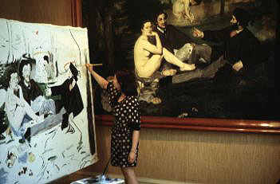
Vous pouvez faire une visite virtuelle au musée du Louvre à Paris: 
Vous pourrez visiter le site du Ministère de la Culture pour trouver toutes sortes d'informations sur les musées, l'art contemporain, l'histoire de l'art, l'architecture, et beaucoup d'autres aspects de la vie culturelle. Regardez surtout leur "Portail pour l'internet culturel."
Le site French-Art a des informations sur les musées, galeries, expositions, artistes, etc.
Activités

1. Vous êtes sorti(e) hier à Paris ou Montréal. Choisissez un spectacle ou musée et répondez aux questions sur ce que vous avez vu:
Expositions: quelles œuvres avez-vous vues? Quelles sont les heures d'ouverture du musée? Combien avez-vous payé votre entrée?
- Le Louvre
- Le Musée des Beaux-Arts à Montréal 
-  Jean Widmer
- Les musées de Poitiers: le Musée Sainte-Croix et le Musée Rupert de Chièvres
Spectacles: Quel spectacle avez-vous vu? À quelle heure a-t-il eu lieu? Quel était le prix de votre billet?
Théâtre on line offre des concerts de musique et de danse aussi bien que des pièces de théâtre partout en France.
Le Fnac propose toutes sortes de spectacles (musique, théâtre, danse, sports)
Infoconcert présente des concerts de jazz, pop / rock, reggae, etc.
Parissi se spécialise en concerts de rock, des clubs, etc.

La Comédie Française : théâtre classique et moderne à Paris
la Place des Arts à Montréal : concerts, danse classique, opéra

Cinéma : quel film avez-vous vu? dans quel cinéma? à quelle heure?
YahooCinéma : les sorties de la semaine; pour chaque film on peut trouver les horaires des séances et le prix des places par ville / cinéma
Les cinémas Gaumont et Pathé : sélectionnez un film et l'agglomération (Paris, une autre ville...)
Pour des informations sur toutes sortes de manifestations culturelles par région, voir Culturebox, dans le site de France 3.

2. Cherchez les informations du jour dans un ou plusieurs des médias suivants: que s'est-il passé d'intéressant, d'important aujourd'hui? Prenez des notes détaillées; en classe nous créerons un journal télévisé.
presse écrite:
lire des articles du journal
Libération : version électronique complète du journal
Le Parisien : quotidien de Paris
Le Figaro : quotidien parisien
Wal Fadjri : quotidien du Sénégal. Vous pourrez également y écouter WALF-FM en live.
radio:
 | Vous pourrez écouter France info en direct ou choisir le titre de la nouvelle qui vous intéresse.
en français facile | Un journal qui présente l'actualité internationale avec des mots simples et explique les événements dans leur contexte.
télévision:
Vous pourrez regarder les journaux en vidéo de TF1 ou ceux de France 2
Vous pourrez regarder en direct itélé, une chaîne d'informations.
Regardez des résultats ou des vidéoclips dans le site de la chaîne Eurosport

VOCABULAIRE
Fiche en format rtf à imprimer et remettre au professeur

http://cr.middlebury.edu/public/french/Lexique//medias/media_mainp.html

